МУНИЦИПАЛЬНОЕ КАЗЁННОЕ ОБЩЕОБРАЗОВАТЕЛЬНОЕ УЧРЕЖДЕНИЕ
«ИЛЬМЕНЬ-СУВОРОВСКАЯ СРЕДНЯЯ ШКОЛА» ОКТЯБРЬСКОГО МУНИЦИПАЛЬНОГО РАЙОНА ВОЛГОГРАДСКОЙ ОБЛАСТИ
404334, Россия, Волгоградская область, Октябрьский район, хутор Ильмень-Суворовский, ул. Школьная, дом1
тел: 8 (84475) 6-69-95, E-mail: ilmen2007@yandex.ru
_______________________________________________________________________

30.08.2024г. № 132
ПРИКАЗ
О создании школьного музея или музейного уголка
В целях воспитания у учащихся чувства любви и уважения к родной школе приказываю:
1. Создать в МКОУ «ИЛЬМЕНЬ-СУВОРОВСКАЯ СШ» школьный музей или музейный уголок историко- краеведческой направленности с 30.08.2024 г. (далее – музейный уголок);
2. Назначить руководителем музея или музейного уголка учителя истории и обществознания – Столба Татьяну Сергеевну.
3. Выделить для размещения музея или музейного уголка помещение места на 1-м этаже школы, кабинет истории.
4. Утвердить Положение о школьном музеи или музейном уголке (Прилагается).
5. Руководителю музея или музейного уголка.:
5.1. Разработать план работы школьного музея или музейного уголка на учебный год.
5.2. создать актив школьного музея. Включить в его состав обучающихся 7-10 класс;
5.3. организовывать занятия в школьном музее с обучающимися в целях воспитания у них патриотизма, развития познавательного интереса в области исторического краеведения, чувства любви и уважения к своей Родин
6. Контроль по исполнению данного приказа оставляю за собой.
Директор школы: | 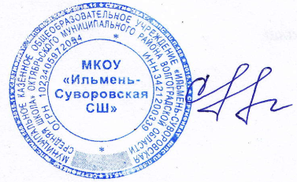 | /А. С. Сухова/

